Título: Plataforma Integrada SAP-Python de Analítica Predictiva de Vida Residual y Reaprovisionamiento Prescriptivo de Repuestos Críticos.
Autores y coautores:
- AUTOR: Miguel Alejandro Sánchez Novoa, SMEB, Superintendente de Planeamiento e Ingeniería de Mantenimiento, Calle Las Begonias 415, Piso 19, San Isidro, Lima, miguel.sanchez@elbrocal.com.pe, masn1210@gmail.com, +51 989808117. Ingeniero Mecánico (CMRP) con más de 15 años de experiencia en gestión mantenimiento, gestión de activos y confiabilidad en minería.
- COAUTOR: Martin Rodriguez Serveleon, SMEB, Superintendente General de Mantenimiento, Calle Las Begonias 415, Piso 19, San Isidro, Lima, martin.rodriguez@elbrocal.com.pe, marroser@yahoo.com, +51 982752269. Ingeniero Mecánico Electricista con más de 20 años de experiencia en mantenimiento y confiabilidad en el sector industrial, generación de energía y minería.
- COAUTOR: Alfonso Pastor Carreño, SMEB, Ingeniero de datos Jr, Calle Las Begonias 415, Piso 19, San Isidro, Lima, alfonso.pastor@elbrocal.com.pe, alfonso.pc19@hotmail.com, +51 948991998.
Ingeniero mecatrónico con experiencia en la automatización de procesos, IOT, análisis de datos especializado en sensores y gestión de mantenimiento.
Categoría: Minería 4.0 y Gestión de Activos
Tema: Gestión de mantenimiento.
Palabras clave: Machine Learning, Analítica Predictiva, Power BI, Manteniendo 4.0, Gestión de Activos, Pyton.
- Contexto
En plantas mineras, la gestión de repuestos críticos sufre de procesos fragmentados y registros manuales en ERP, lo que deriva en falta de visibilidad de inventario, emisión tardía de órdenes de reposición y frecuentes “stock-outs” que obligan a compras de emergencia y detenciones no programadas. Técnicos pueden dedicar hasta un 30 % de su jornada a localizar y verificar componentes, mientras que los planners carecen de métricas de criticidad y categorización (taxonomía de repuestos según función, grupo técnico y grupo de material) para priorizar adquisiciones y optimizar niveles de stock, incrementando el capital inmovilizado en ítems SLOB y vulnerando los principios de mantenimiento lean.

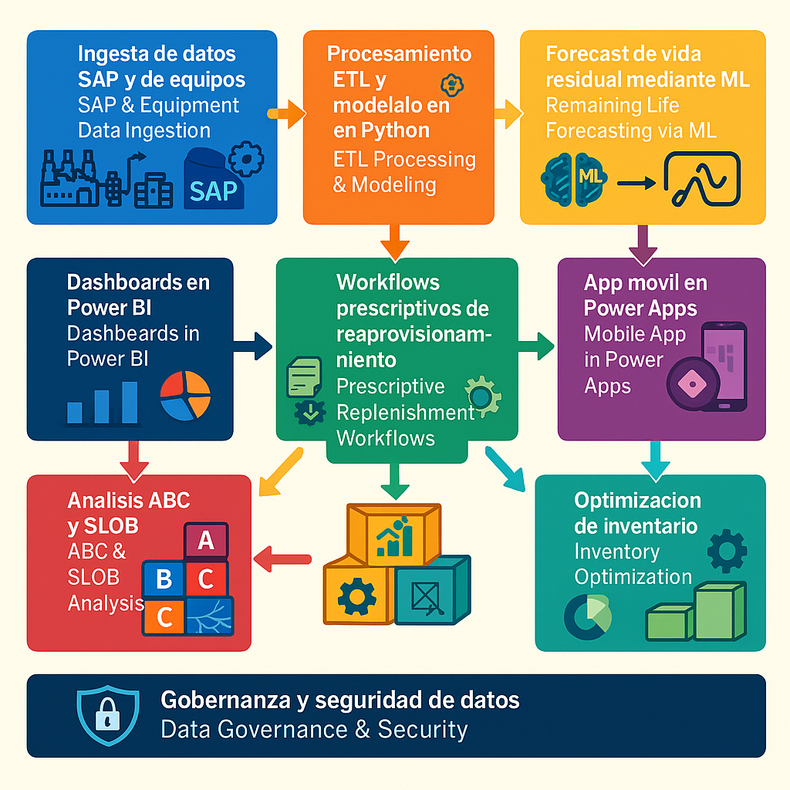
Para abordar este desafío, se propone una Plataforma Inteligente de Gestión de Repuestos, basada en una arquitectura digital centralizada y alineada con la norma ISO 14224 para la recolección y análisis de datos de confiabilidad, que:
- Agregue automáticamente datos de consumos, órdenes de trabajo y eventos de falla desde SAP/ERP y sistemas EAM, asegurando trazabilidad total de cada ítem a lo largo de su ciclo de vida.
- Aplique modelos avanzados de machine learning sobre historiales de desgaste y los datos definidos por la taxonomía de repuestos (función, criticidad, material) para estimar la vida útil restante y generar pronósticos de reposición.
- Dispare notificaciones automatizadas y planes de reaprovisionamiento prescriptivos basados en umbrales dinámicos de criticidad y en índices predictivos de riesgo de falla.
Este enfoque prescriptivo habilita la anticipación de necesidades de stock, minimiza paradas no planificadas, reduce el exceso de inventario estratégico y eleva la confiabilidad operativa al estándar de exigencia de la Minería 4.0.
2. Objetivos
- Unificar y Gestionar Digitalmente el Inventario de Repuestos: Integrar de manera automatizada todas las transacciones de repuestos, órdenes de mantenimiento y registros de fallas en una plataforma única, garantizando trazabilidad total y visibilidad en tiempo real de niveles de stock y criticidad de cada componente.
- Desarrollar Analítica Predictiva de Vida Útil de Componentes: Implementar modelos de machine learning basados en datos para estimar la vida residual de repuestos críticos, soportando la visión de Mantenimiento 4.0.
- Automatizar el Ciclo de Reaprovisionamiento Prescriptivo: Configurar flujos de trabajo y notificaciones automáticas que generen órdenes de compra y traslados de inventario según umbrales dinámicos de riesgo y criticidad, para asegurar la disponibilidad continua de materiales.
- Optimizar el Capital en Repuestos de Lento Movimiento: Aplicar análisis ABC y SLOB dentro de la plataforma digital para identificar, clasificar y gestionar ítems de baja rotación u obsoletos, liberando recursos financieros y espacio en almacenes, en línea con las mejores prácticas de eficiencia y sostenibilidad.

3. Metodología
- Integración SAP y Orquestación de Datos: APIs, SAP y Azure Event Hub para ingesta automática de movimientos de repuestos, órdenes y fallas.

- ETL y Modelos con Python: Scripts Python para extracción, limpieza e integración de datos; entrenamiento de modelos de vida útil residual.
- Automatización Prescriptiva: Contenedores ML que exponen APIs de pronóstico; Power Automate genera solicitudes de compra en SAP según riesgos detectados.
- Visualización y Movilidad: Dashboards en Power BI para KPIs de inventario y pronósticos; Power Apps móvil para consulta de stock, pronósticos y generación de pedidos.
4. Resultados
- Monitoreo continuo y en tiempo real de inventarios, eliminando desabastecimientos y asegurando la disponibilidad de repuestos esenciales.
- Modelos predictivos de vida residual que anticipan reemplazos, minimizando interrupciones imprevistas y elevando la confiabilidad de los activos.
- Flujos de trabajo automatizados que agilizan la emisión y aprobación de órdenes en SAP, reduciendo significativamente los plazos administrativos y mejorando la rotación de stock.
- Gestión dinámica de inventarios ABC/SLOB que optimiza el capital y libera espacio de almacén, focalizando recursos en repuestos de alto valor y movimiento.
5. Conclusiones
- La Plataforma Inteligente de Gestión de Repuestos permitirá pasar de un modelo reactivo a uno predictivo y centralizado. La integración con SAP y el uso de Python para orquestar datos garantizan visibilidad continua y pronósticos de vida residual, anticipando reemplazos y elevando la confiabilidad de los equipos. Los workflows automatizados en SAP, complementados con Power BI y Power Apps, acortan los plazos administrativos y agilizan el reaprovisionamiento. Al mismo tiempo, el análisis dinámico ABC/SLOB optimiza el capital y libera espacio de almacén, enfocando recursos en repuestos de mayor valor y rotación, fortaleciendo la toma de decisiones basada en datos.

